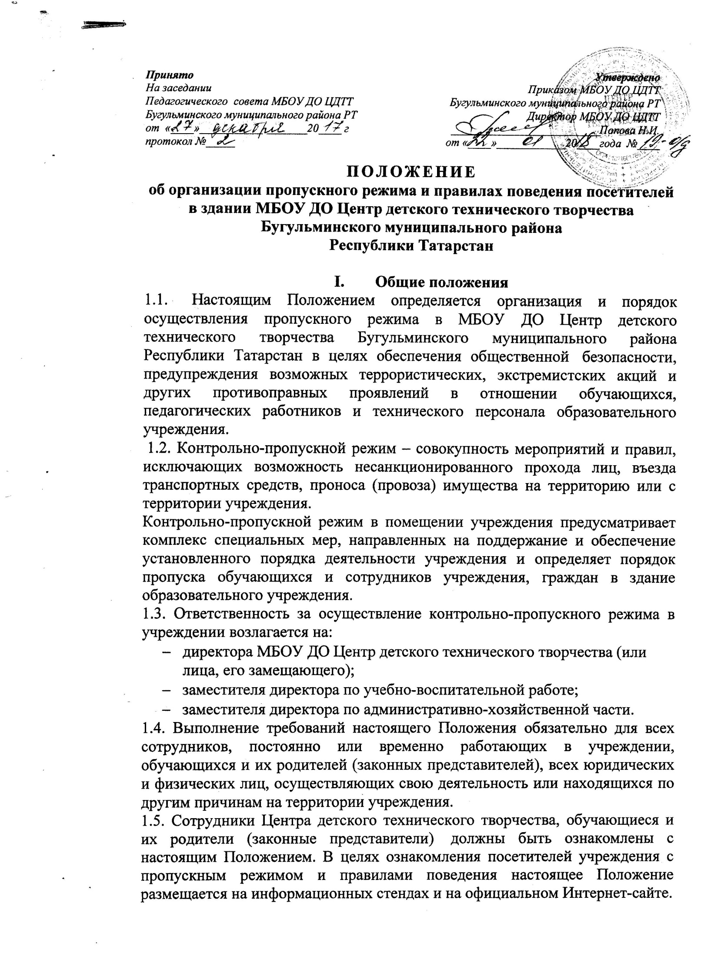

- Порядок прохода обучающихся, сотрудников, посетителей в помещение МБОУ ДО Центр детского технического творчества
2.1. Пропускной режим в здание обеспечивается заместителем директора по административно-хозяйственной части (далее – завхоз).
2.2. Обучающиеся и сотрудники учреждения, посетители проходят в здание Центра через центральный вход.
2.3. В случае необходимости сопровождения своего ребенка на учебные занятия родители (законные представители) сообщают завхозу имя своего ребенка, объединение в котором он обучается.

- Контрольно-пропускной режим для обучающихся
МБОУ ДО Центр детского технического творчества
3.1. Занятия в учреждении проводятся по расписанию. Обучающиеся обязаны прибыть в учреждение не позднее, чем за 5 минут до начала занятия.
3.2. В случае опоздания по уважительной причине, обучающиеся пропускаются в учреждение с разрешения завхоза или педагога ДО.
3.3. Уходить из учреждения до окончания занятий обучающимся разрешается только на основании личного разрешения педагога ДО и представителя администрации.
3.4. Выход обучающихся на экскурсии осуществляется только в сопровождении педагога ДО.
3.5. Во время каникул обучающиеся допускаются в учреждение согласно расписанию занятий и плану мероприятий с обучающимися на каникулах, утвержденному директором учреждения.

- Контрольно-пропускной режим для работников
МБОУ ДО Центр детского технического творчества
4.1. Директор Центра детского технического творчества, его заместители, педагоги ДО и другие сотрудники могут проходить и находиться в помещениях учреждения в любое время суток, а также в выходные и праздничные дни, если это не ограничено текущими приказами ответственного за контрольно-пропускной режим.
4.2. Педагогам ДО рекомендовано прибыть в учреждение не позднее, чем за 20 минут до начала занятия.
4.3. Педагоги ДО, члены администрации обязаны заранее предупредить завхоза о времени запланированных встреч с отдельными родителями (законными представителями) обучающихся, а также о времени и месте проведения родительских собраний.
4.4. Остальные работники учреждения приходят в здание учреждения в соответствии с графиком работы, утвержденным директором.

- Контрольно-пропускной режим для родителей (законных представителей) обучающихся
5.1. Посетители (посторонние лица) пропускаются в образовательное учреждение на основании паспорта или иного документа, удостоверяющего личность. Если посетители (посторонние лица) проходят в кабинеты учреждения, они должны обязательно зафиксировать данные документа в журнале регистрации посетителей (паспортные данные, время прибытия, время убытия, к кому прибыл, цель посещения образовательного учреждения).
5.2. С педагогами ДО родители (законные представители) обучающихся встречаются после занятий или в экстренных случаях во время перемены.
5.3. Для встречи с педагогами ДО или администрацией учреждения родители (законные представители) сообщают завхозу фамилию, имя, отчество педагога ДО или члена администрации, к которому они направляются, фамилию, имя своего ребенка, объединение, в котором он обучается. Завхоз вносит запись в «Журнал учета посетителей».
5.4. Проход в учреждение родителей (законных представителей) по личным вопросам к администрации учреждения возможен по предварительной договоренности с самой администрацией, о чем завхоз должен быть проинформирован заранее.
5.5. В случае не запланированного прихода в учреждение родителей (законных представителей), завхоз выясняет цель их прихода и пропускает в учреждение только с разрешения администрации.
5.6. Родители (законные представители), ждущие своих детей, пришедшие встречать своих детей по окончании занятий, ожидают их в холле на 1 этаже перед центральным входом.

- Контрольно-пропускной режим для вышестоящих организаций, проверяющих лиц и других посетителей
МБОУ ДО Центр детского технического творчества
6.1. Лица, не связанные с образовательным процессом, посещающие учреждение по служебной необходимости, пропускаются при предъявлении документа, удостоверяющего личность, по согласованию с директором учреждения или лицом его, заменяющим с записью в «Журнале учета посетителей».
6.2. Должностные лица, прибывшие в учреждение с проверкой, пропускаются при предъявлении документа, удостоверяющего личность, с уведомлением администрации учреждения.
6.3. Группы лиц, посещающих учреждение для проведения и участия в массовых мероприятиях, семинарах, конференциях, выставках и т.п., допускаются в здание учреждения при предъявлении документа, удостоверяющего личность по спискам посетителей, заверенных печатью и подписью директора учреждения.
6.4. В случае возникновения конфликтных ситуаций, связанных с допуском посетителей в здание учреждения, завхоз или члены администрации действуют по указанию директора учреждения или его заместителя.

- Контрольно-пропускной режим для автотранспортных
7.1. Ворота для въезда автотранспорта на территорию учреждения открывает завхоз только по согласованию с директором учреждения.
7.2. Допуск без ограничений на территорию учреждения разрешается автомобильному транспорту экстренных и аварийных служб: скорой медицинской помощи, пожарной охраны, управления ГО и ЧС, управления внутренних дел при вызове их администрацией учреждения.
7.3. Парковка автомобильного транспорта на территории учреждения и у ворот запрещена, кроме указанного в п. 7.2. Работники учреждения могут осуществлять парковку личного транспорта на территории учреждения.

- Организация и порядок производства ремонтно-строительных работ в здании и помещениях
МБОУ ДО Центр детского технического творчества
Рабочие и специалисты ремонтно-строительных организаций пропускаются в помещения учреждения завхозом для производства ремонтно-строительных работ по распоряжению директора, а также на основании заявок, подписанных руководителем вышестоящей организации.

- Порядок пропуска на период чрезвычайных ситуаций и ликвидации аварийной ситуации
9.1. Пропускной режим в здание учреждения на период чрезвычайных ситуаций ограничивается.
9.2. После ликвидации чрезвычайной (аварийной) ситуации возобновляется обычная процедура пропуска.

- Порядок эвакуации посетителей, работников и сотрудников МБОУ ДО Центр детского технического творчества из здания и порядок их охраны
10.1. Порядок оповещения, эвакуации посетителей, работников и сотрудников из здания учреждения при чрезвычайных ситуациях (пожар, стихийное бедствие, информация об угрозе совершения террористического акта и др.) и порядок их охраны разрабатывается директором совместно с ответственными за ведение работы по антитеррору, охране и безопасности труда, пожарной и электробезопасности.
10.2. По установленному сигналу оповещения все обучающиеся, работники и сотрудники учреждения, посетители, работники, осуществляющие ремонтно-строительные работы в помещении учреждения эвакуируются из здания в соответствии с планом эвакуации находящимся в помещении учреждения на видном и доступном для посетителей месте. Пропуск посетителей в помещения учреждения прекращается. Сотрудники учреждения и ответственные лица принимают меры по эвакуации и обеспечению безопасности находящихся в помещениях людей. По прибытии сотрудников соответствующей службы для ликвидации чрезвычайной ситуации, обеспечивается их беспрепятственный пропуск в здание учреждения.

